数 学
N单元 选修4系列
N1 选修4-1 几何证明选讲
15．N1[2014·广东卷] (几何证明选讲选做题)如图11所示，在平行四边形ABCD中，点E在AB上且EB＝2AE，AC与DE交于点F，则＝________．
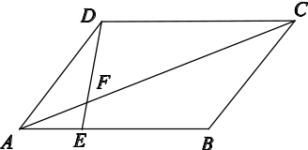
图11
15．3 [解析] 本题考查相似三角形的性质定理，周长比等于相似比．∵EB＝2AE，∴AE＝AB＝CD.又∵四边形ABCD是平行四边形，∴△AEF～△CDF，∴＝＝3.
21．N1[2014·江苏卷] A．[选修41：几何证明选讲]
如图17所示，AB是圆O的直径，C，D是圆O上位于AB异侧的两点．
证明：∠OCB＝∠D.
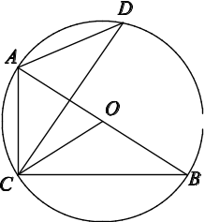
图17
证明：因为B，C是圆O上的两点，所以OB＝OC，
所以∠OCB＝∠B.
又因为C，D是圆O上位于AB异侧的两点，
所以∠B，∠D为同弧所对的两个圆周角，
所以∠B＝∠D，因此∠OCB＝∠D.
21. N2[2014·江苏卷] B．[选修42：矩阵与变换]
已知矩阵A＝，B＝，向量α＝，x，y为实数．若Aα＝Bα，求x＋y的值．
解：由已知得，Aα＝＝)，
Bα＝ )))＝)．
因为Aα＝Bα，所以)＝)．
故解得
所以x＋y＝.
22．N1[2014·辽宁卷] 选修41：几何证明选讲
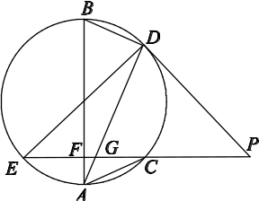
图16
如图16，EP交圆于E，C两点，PD切圆于D，G为CE上一点且PG＝PD，连接DG并延长交圆于点A，作弦AB垂直EP，垂足为F.
(1)求证：AB为圆的直径；
(2)若AC＝BD，求证：AB＝ED.
22．证明：(1)因为PD＝PG，所以∠PDG＝∠PGD.
由于PD为切线，故∠PDA＝∠DBA.
又由于∠PGD＝∠EGA，故∠DBA＝∠EGA，
所以∠DBA＋∠BAD＝∠EGA＋∠BAD，
从而∠BDA＝∠PFA.
因为AF⊥EP，所以∠PFA＝90°，
所以∠BDA＝90°，故AB为圆的直径．
(2)连接BC，DC.
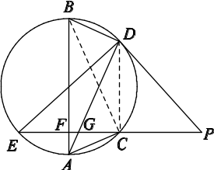
由于AB是直径，故∠BDA＝∠ACB＝90°.
在Rt△BDA与Rt△ACB中，AB＝BA，AC＝BD，从而Rt△BDA≌Rt△ACB，所以∠DAB＝∠CBA.
又因为∠DCB＝∠DAB，所以∠DCB＝∠CBA，故DC∥AB.
因为AB⊥EP，所以DC⊥EP，∠DCE为直角．
所以ED为直径．又由(1)知AB为圆的直径，所以ED＝AB.
22．N1[2014·新课标全国卷Ⅱ] 选修41：几何证明选讲
如图15，P是⊙O外一点，PA是切线，A为切点，割线PBC与⊙O相交于点B，C，PC＝2PA，D为PC的中点，AD的延长线交⊙O于点E.证明：
(1)BE＝EC；
(2)AD·DE＝2PB².
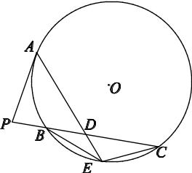
图15
22．证明：(1)连接AB，AC.由题设知PA＝PD，
故∠PAD＝∠PDA.
因为∠PDA＝∠DAC＋∠DCA，
∠PAD＝∠BAD＋∠PAB，
∠DCA＝∠PAB，
所以∠DAC＝∠BAD，从而BE＝EC.
因此BE＝EC.
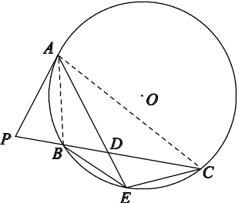
(2)由切割线定理得PA²＝PB·PC.
因为PA＝PD＝DC，所以DC＝2PB，BD＝PB.
由相交弦定理得AD·DE＝BD·DC，
所以AD·DE＝2PB².
22．N1[2014·全国新课标卷Ⅰ] 选修4－1：几何证明选讲
如图15，四边形ABCD是⊙O的内接四边形，AB的延长线与DC的延长线交于点E，且CB＝CE.
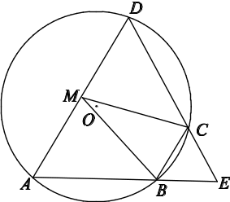
图15
(1)证明：∠D＝∠E；
(2)设AD不是⊙O的直径，AD的中点为M，且MB＝MC，证明：△ADE为等边三角形．
22．证明：(1)由题设知A，B，C，D四点共圆，
所以∠D＝∠CBE.
由已知得∠CBE＝∠E，故∠D＝∠E.
(2)设BC的中点为N，连接MN，则由MB＝MC知MN⊥BC，故点O在直线MN上．
又AD不是⊙O的直径，M为AD的中点，
故OM⊥AD，即MN⊥AD，
所以AD∥BC，故∠A＝∠CBE.
又∠CBE＝∠E，故∠A＝∠E.
由(1)知，∠D＝∠E，所以△ADE为等边三角形．
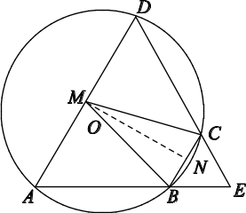
15．N1 [2014·陕西卷]
B.(几何证明选做题)如图13所示，△ABC中，BC＝6，以BC为直径的半圆分别交AB，AC于点E，F，若AC＝2AE，则EF＝________．
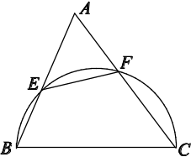
图13
15． 3 [解析]由题目中所给图形的位置关系，可知∠AEF＝∠ACB，又∠A＝∠A，所以△AEF∽△ACB，所以＝.又AC＝2AE，BC＝6，所以EF＝3.
7．N1[2014·天津卷] 如图11所示，△ABC是圆的内接三角形，∠BAC的平分线交圆于点D，交BC于点E，过点B的圆的切线与AD的延长线交于点F.在上述条件下，给出下列四个结论：①BD平分∠CBF；②FB²＝FD·FA；③AE·CE＝BE·DE；④AF·BD＝AB·BF.则所有正确结论的序号是( )

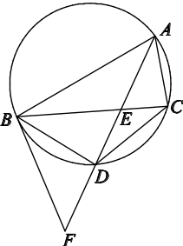
A．①② B．③④
C．①②③ D．①②④
7．D [解析] ∵∠DBC＝∠DAC，∠DBF＝∠DAB，且∠DAC＝∠DAB，∴∠DBC＝∠DBF，∴BD平分∠CBF，∴△ABF∽△BDF，∴＝＝，
∴AB·BF＝AF·BD，BF²＝AF·DF.故①②④正确．由相交弦定理得AE·DE＝BE·CE，故③错误．

N2 选修4-2 矩阵
N3 选修4-4 参数与参数方程
14．N3[2014·广东卷] (坐标系与参数方程选做题)在极坐标系中，曲线C₁与C₂的方程分别为2ρcos²θ＝sin θ与ρcos θ＝1.以极点为平面直角坐标系的原点，极轴为x轴的正半轴，建立平面直角坐标系，则曲线C₁与C₂交点的直角坐标为________．
14．(1，2) [解析] 本题考查极坐标方程与直角坐标方程的转化以及曲线交点坐标的求解．
曲线C₁的直角坐标方程是2x²＝y，曲线C₂的直角坐标是x＝1.联立方程C₁与C₂得
解得所以交点的直角坐标是(1，2)．
12．N3[2014·湖南卷] 在平面直角坐标系中，曲线C：(t为参数)的普通方程为________．
12．x－y－1＝0 [解析] 依题意，消去参数可得x－2＝y－1，即x－y－1＝0.
21. N3[2014·江苏卷] C．[选修44：坐标系与参数方程]
在平面直角坐标系xOy中，已知直线l的参数方程为(t为参数)，直线l与抛物线y²＝4x相交于A，B两点，求线段AB的长．
解：将直线l的参数方程代入抛物线方程y²＝4x，
得＝4，
解得t₁＝0，t₂＝－8 ，
所以AB＝|t₁－t₂|＝8 .
23．N3[2014·辽宁卷] 选修44：坐标系与参数方程
将圆x²＋y²＝1上每一点的横坐标保持不变，纵坐标变为原来的2倍，得曲线C.
(1)写出C的参数方程；
(2)设直线l：2x＋y－2＝0与C的交点为P₁，P₂，以
坐标原点为极点，x轴正半轴为极轴建立极坐标系，求过线段P₁P₂的中点且与l垂直的直线的极坐标方程．
23．解：(1)设(x₁，y₁)为圆上的点，经变换为C上的点(x，y)，依题意，得由x＋y＝1得x²＋＝1，即曲线C的方程为x²＋＝1.
故C的参数方程为(t为参数)．
(2)由解得或
不妨设P₁(1，0)，P₂(0，2)，则线段P₁P₂的中点坐标为，所求直线斜率k＝，于是所求直线方程为y－1＝，即2x－4y＝－3，
化为极坐标方程，得2 ρcos θ－4ρsin θ＝－3，
即ρ＝.
23．N3[2014·新课标全国卷Ⅱ] 选修44：坐标系与参数方程
在直角坐标系xOy中，以坐标原点为极点，x轴正半轴为极轴建立极坐标系，半圆C的极坐标方程为ρ＝2cos θ，θ∈.
(1)求C的参数方程；
(2)设点D在C上，C在D处的切线与直线l：y＝x＋2垂直，根据(1)中你得到的参数方程，确定D的坐标．
23．解：(1)C的普通方程为
(x－1)²＋y²＝1(0≤y≤1)．
可得C的参数方程为
(t为参数，0≤t≤π)．
(2)设D(1＋cos t，sin t)．由(1)知C是以G(1，0)为圆心，1为半径的上半圆．因为C在点D处的切线与l垂直，所以直线GD与l的斜率相同，tan t＝，t＝.
故D的直角坐标为，即.
23．N3[2014·全国新课标卷Ⅰ] 选修4－4：坐标系与参数方程
已知曲线C：＋＝1，直线l：(t为参数)．
(1)写出曲线C的参数方程、直线l的普通方程；
(2)过曲线C上任意一点P作与l夹角为30°的直线，交l于点A，求|PA|的最大值与最小值．
23．解：(1)曲线C的参数方程为(θ为参数)，
直线l的普通方程为2x＋y－6＝0.
(2)曲线C上任意一点P(2cos θ，3sin θ)到直线l的距离d＝|4cos θ＋3sin θ－6|，
则|PA|＝＝|5sin(θ＋α)－6|，
其中α为锐角，且tan α＝.
当sin(θ＋α)＝－1时，|PA|取得最大值，
最大值为.
当sin(θ＋α)＝1时，|PA|取得最小值，
最小值为.
15．N3 [2014·陕西卷]
C.(坐标系与参数方程选做题)在极坐标系中，点到直线ρ sin＝1的距离是________．
15． 1 [解析]易知点的直角坐标为(，1)，直线ρsin＝1的直角坐标方程为x－y＋2＝0.由点到直线距离公式，得d＝＝1.

N4 选修4-5 不等式选讲
21. N4[2014·江苏卷] D．[选修45：不等式选讲]
已知x>0，y>0，证明：(1＋x＋y²)(1＋x²＋y)≥9xy.
证明：因为x>0，y>0，
所以1＋x＋y²≥3>0，
1＋x²＋y≥3>0，
故(1＋x＋y²)(1＋x²＋y)≥3·3＝9xy.
15．N4[2014·江西卷] x，y∈R，若|x|＋|y|＋|x－1|＋|y－1|≤2，则x＋y的取值范围为________．
15．[0，2] [解析] ⇒|x|＋|y|＋|x－1|＋|y－1|≥2⇒|x|＋|y|＋|x－1|＋|y－1|＝2⇒⇒⇒0≤x＋y≤2.
24．N4[2014·辽宁卷] 选修45：不等式选讲
设函数f(x)＝2|x－1|＋x－1，g(x)＝16x²－8x＋1.记f(x)≤1的解集为M，g(x)≤4的解集为N.
(1)求M；
(2)当x∈M∩N时，证明：x²f(x)＋x[f(x)]²≤.
24．解：(1)f(x)＝
当x≥1时，由f(x)＝3x－3≤1得x≤，
故1≤x≤；
当x＜1时，由f(x)＝1－x≤1得x≥0，
故0≤x＜1.
所以f(x)≤1的解集M＝.
(2)由g(x)＝16x²－8x＋1≤4得16≤4，
解得－≤x≤，
因此N＝，
故M∩N＝.
当x∈M∩N时，f(x)＝1－x，于是
x²f(x)＋x·[f(x)]²＝xf(x)[x＋f(x)]＝xf(x)＝
x(1－x)＝－≤.
24．N4[2014·新课标全国卷Ⅱ] 选修45：不等式选讲
设函数f(x)＝＋|x－a|(a＞0)．
(1)证明：f(x)≥2；
(2)若f(3)＜5，求a的取值范围．
24．解：(1)证明：由a>0 ，有f(x)＝＋|x－a|≥＝＋a≥2，
所以f(x)≥2.
(2)f(3)＝＋|3－a|.
当a>3时，f(3)＝a＋，由f(3)<5得3<a<.
当0<a≤3时，f(3)＝6－a＋，由f(3)<5得<a≤3.
综上，a的取值范围是.
24．N4[2014·全国新课标卷Ⅰ] 选修4－5：不等式选讲
若a＞0，b＞0，且＋＝.
(1)求a³＋b³的最小值；
(2)是否存在a，b，使得2a＋3b＝6？请说明理由．
24．解：(1)由＝＋≥，得ab≥2，当且仅当a＝b＝时等号成立．
故a³＋b³≥2 ≥4，
当且仅当a＝b＝时等号成立．
所以a³＋b³的最小值为4 .
(2)由(1)知，2a＋3b≥2 ≥4 .
由于4 >6，从而不存在a，b，使2a＋3b＝6.
15．N4 [2014·陕西卷] A.(不等式选做题)设a，b，m，n∈R，且a²＋b²＝5，ma＋nb＝5，则的最小值为________．
15．A. [解析]由柯西不等式可知(a²＋b²)(m²＋n²)≥(ma＋nb)²，即5(m²＋n²)≥25，当且仅当an＝bm时，等号成立，所以 ≥.

1．[2014·长沙模拟] 已知点P所在曲线的极坐标方程为ρ＝2cos θ，点Q所在曲线的参数方程为(t为参数)，则|PQ|的最小值是( )
A．2 B.＋1
C．1 D.－1
1．D [解析] 易知点P在圆x²＋y²－2x＝0上，圆心为(1，0)，半径为1，点Q在直线2x－y＋2＝0上，故|PQ|的最小值是－1＝－1.
4．[2014·株洲模拟] 在直角坐标系xOy中，曲线C₁的参数方程为(α为参数)．在极坐标系(与直角坐标系xOy取相同的长度单位，且以原点O为极点，以x轴的正半轴为极轴)中，直线C₂的方程为ρ(cos θ－sin θ)＋1＝0，则曲线C₁与C₂的交点的个数为________．
4．2 [解析] 由题意，曲线C₁的参数方程(α为参数)可化为一般方程＋＝1，直线C₂的极坐标方程ρ·(cos θ－sin θ)＋1＝0可化为普通方程x－y＋1＝0.联立两个方程，消去y可得＋＝1，即7x²＋8x－8＝0.因为Δ＝8²＋4×7×8>0，所以直线与椭圆相交，且有两个交点．

5．[2014·湖南长郡中学月考] 在极坐标系中，圆C₁的方程为ρ＝4 cos，以极点为坐标原点，极轴为x轴的正半轴建立平面直角坐标系，已知圆C₂的参数方程为(a＞0，θ为参数)．若圆C₁与圆C₂外切，则实数a＝____________．
5. [解析] 依题意，ρ＝4 cosθ－＝4cos θ＋4sin θ，化成普通方程为x²＋y²＝4x＋4y，即(x－2)²＋(y－2)²＝8，即该圆的圆心为C₁(2，2)，半径r₁＝2 .将(a>0，θ为参数)化成普通方程为(x＋1)²＋(y＋1)²＝a²，即圆心为C₂(－1，－1)，半径r₂＝a.由丙点间两圆外切可得|C₁C₂|＝3 ＝2 ＋a，所以a＝.

6．[2014·衡阳模拟] 已知曲线C的极坐标方程为ρ＝4cos θ.若以极点为原点，极轴为x轴的正半轴建立平面直角坐标系，则曲线C的参数方程为________．
6.(θ为参数) [解析] 由曲线C的极坐标方程为ρ＝4cos θ，可得其普通方程为x²＋y²＝4x，即(x－2)²＋y²＝4，所以曲线C的参数方程为(θ为参数)．

7．[2014·湖南雅礼中学月考] 已知极坐标系下曲线ρ＝4sin θ表示圆，则点A到圆心的距离为____________．
7．2 [解析] 将曲线ρ＝4sin θ化成普通方程为x²＋y²＝4y，则该圆的圆心为(0，2)，而点A的直角坐标为(2 ，2)，由两点间距离公式可得d＝＝2 .

8．[2014·湖南十三校联考] 以直角坐标系的原点为极点，x轴的正半轴为极轴建立极坐标系．已知直线l的参数方程为(t为参数)，圆C的极坐标方程为ρ＝2cos θ，若直线l经过圆C的圆心，则常数a的值为________．
8．1 [解析] 将直线l的参数方程(t为参数)化为普通方程为y＝x－a，将圆C的极坐标方程ρ＝2cos θ化为普通方程为x²＋y²＝2x，则圆心为(1，0)，代入直线y＝x－a可得a＝1.

